ARSENALE MILITARE MARITTIMO
TARANTO


DOCUMENTO DI INFORMAZIONE

Oggetto
Corso di abilitazione alla condotta di impianti ad alta/media tensione – 2ª edizione 2026 (codice corso 26MAAEI55071M02, periodo 08/06/2026 – 03/07/2026)

Il Responsabile del Servizio Prevenzione e Protezione
F.S.T. Ing. Giancarlo CAFORIO

PREMESSA
Lo scopo del presente documento è quello di fornire le informazioni, ai sensi dell’art. 26 comma 1 lettera b) del D. Lgs. 81/2008 e s.m.i., relative ai luoghi di lavoro oggetto del contratto e dipendenti dal Datore di lavoro di Marinarsen Taranto, nonché elementi essenziali di conoscenza dell’organizzazione interna dell’Arsenale Militare Marittimo di Taranto.

1) RIFERIMENTI DEL CONTRATTO
Foglio Prot. n. 15744 del 01/06/2026: Richiesta di Mariscuola Taranto per svolgimento attività pratiche e d'esame.

2) AREE E LOCALI DOVE POSSONO ESSERE SVOLTI I LAVORI
MANGANECCHIA – CABINA ELETTRICA CCG1

3) Figure Responsabili ai sensi del D. Lgs. 81/2008
Marinarsen ha una struttura gerarchica definita con Decreto Ministeriale (DM) e disposizioni interne. Di
seguito vengono riportati i nominativi del Datore di lavoro, dei dirigenti e preposti interessati alla
presente attività.

Datore di Lavoro - Direttore protempore dell’Arsenale di Taranto:
Amm. Isp. Alessandro BATTAGLIA

Figure di particolare interesse per l’oggetto dei lavori:
Capo Reparto Manutenzioni Navali: CV ACCOTO MARCO tel. 099 775 3940
Capo Sezione Reti Elettriche: F.T. Angelo CARDELLICCHIO tel. 099 775 3020
Responsabile Servizio Prevenzione e Protezione: F.S.T. Ing. Giancarlo CAFORIO Tel. 099 775 3103
Medico competente: Dott. Giovanni TRIA Tel. 099 775 4028
Capo Sezione Sanitaria: C.C. Dott. Valerio SCARANO CATANZARO Tel. 099 775 2366

RAPPRESENTANTI DEI LAVORATORI
Personale Civile:
- Giovanni CHIFFI
- Pierluigi PAULI
- Pietro AVELLINO
- Saverio CAPODIFERRO
- Valentina FALCONE
Personale Militare:
- ---

INFORMAZIONI GENERALI SULL’ARSENALE DI TARANTO
Denominazione Ente: ARSENALE MILITARE MARITTIMO TARANTO (detto anche MARINARSEN TARANTO)

Ubicazione: TARANTO, Piazza Ammiraglio Pasquale Leonardi CAP: 74123

Organo di Vigilanza Competente: MARIVIGILANZA – AREA SUD – TARANTO

INFORMAZIONI RELATIVE ALLA GESTIONE DELLE EMERGENZE, EVACUAZIONE e PRIMO SOCCORSO.

EVACUAZIONE

Di seguito lo stralcio planimetrico del centro di raccolta esterno all’area di lavoro, da raggiungere in caso
di evacuazione/emergenza e la posizione della Sala Medica.

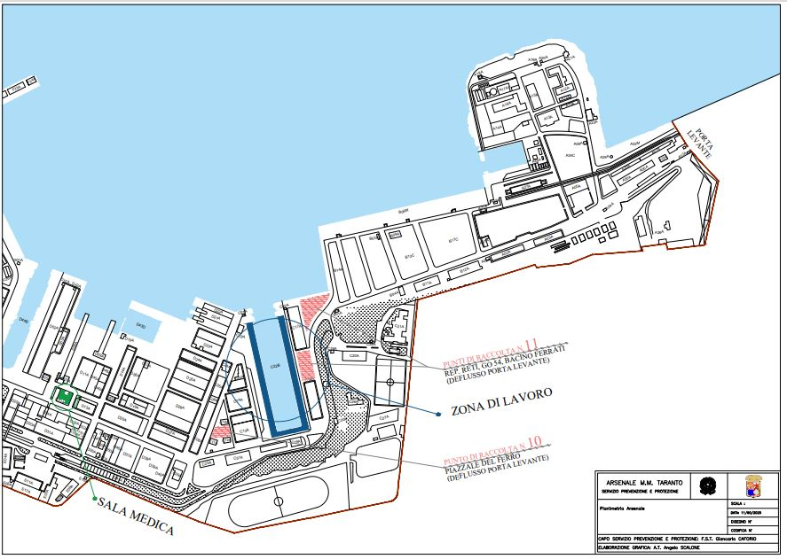

CHIAMATE DI EMERGENZA

EMERGENZA INCENDIO: 115 Vigili del Fuoco

EMERGENZA SANITARIA: 118 Pronto Soccorso

SALA MEDICA ARSENALE tel. 099 775 2841

Primo Soccorso per eventi non gravi solo durante i seguenti orari:
lunedì – giovedì dalle 08.00 alle 16.00
venerdì dalle 08.00 alle 12.00
EMERGENZA ELETTRICA:
  - Se necessita l’isolamento della rete elettrica:
  - Guardia Circuiti - Sezione Reti Elettriche:
da telefono militare: 22604
da cellulare: 099 775 2604

INFORMAZIONI SUGLI ACCESSI NEL COMPRENSORIO
Ordine del giorno n°199 del 13/02/2026
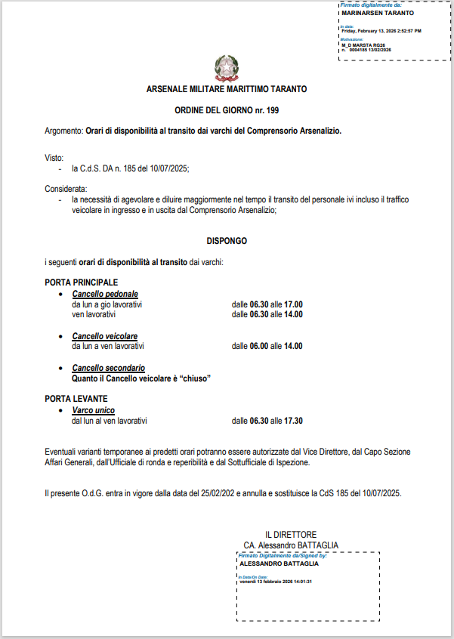

REPERIBILITÀ TELEFONICA SERVIZI DI GUARDIA E DI VIGILANZA
Comunicazione di Servizio VDA/070 del 09/04/2026
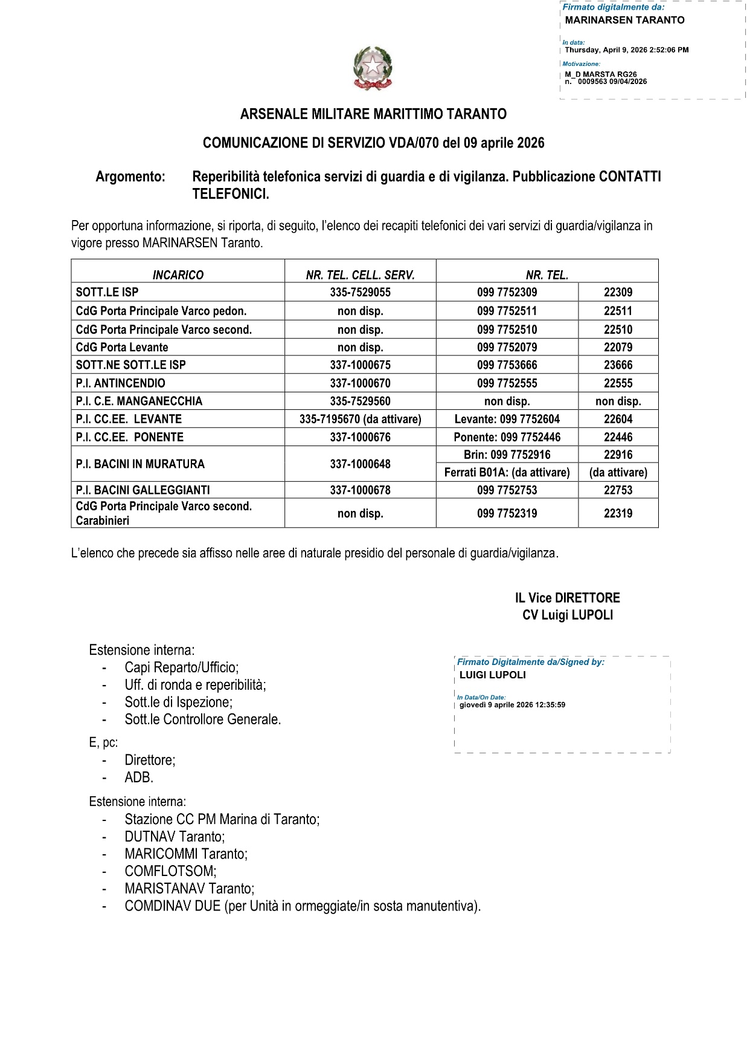

INFORMAZIONI SUI RISCHI

CODIFICAZIONE FATTORI DI RISCHIO
Codice fattore di rischio | Ambiti / luoghi di potenziale rischio
6 – ROA | Radiazioni non ionizzanti – Campi Elettromagnetici (CEM)
7 – Agenti fisici | Rumore
13 – Impianti Elettrici | Rischio elettrico (MT/AT) e Arco Elettrico
17 – Interconnessione e viabilità | Strade, banchine, marciapiedi, scale, sottoservizi del comprensorio; transito mezzi.
18 – Locali di Lavoro | Rischi di inciampo, scivolamento, caduta.
23 – Organizzazione del Lavoro | Interferenze tra imprese, coordinamento, gestione rifiuti, formazione del personale.

QUADRO DI SINTESI

6 – ROA (Radiazioni non ionizzanti – Campi Elettromagnetici CEM)

Presenza di campi elettromagnetici a bassa frequenza (50 Hz) generati da stazioni di conversione AT/MT in esercizio, trasformatori di potenza, sbarre e cavi di distributione MT percorsi da correnti elevate. I livelli di esposizione sono funzione della distanza dagli impianti e della durata di permanenza nell'area.

Misure: Mantenere la distanza di rispetto dagli impianti sotto tensione indicata dal responsabile. Non avvicinarsi ai trasformatori e alle sbarre AT/MT senza specifica autorizzazione del PES responsabile. La permanenza nelle aree è limitata al tempo strettamente necessario alle attività di osservazione didattica. Non utilizzare dispositivi elettronici non schermati in prossimità degli
impianti salvo espressa autorizzazione.

7 – Agenti fisici (Rumore)

Inquinamento acustico generato da macchinari rotanti (motori, alternatori, convertitori) in funzione, sistemi di ventilazione forzata delle centrali elettriche e trasformatori di potenza (ronzio a 100 Hz). I livelli di rumore nelle centrali possono superare gli 80 dB(A) nelle immediate vicinanze dei macchinari; le aree con obbligo di otoprotettori sono opportunamente segnalate. Misure: Indossare obbligatoriamente otoprotettori (cuffie o tappi auricolari con SNR adeguato) nelle aree con segnalazione acustica obbligatoria (Leq > 85 dB(A)). Non permanere nelle aree ad elevato livello sonoro per tempi superiori a quelli strettamente necessari all'attività didattica. Segnalare immediatamente qualsiasi anomalia acustica (rumore anomalo, vibrazioni eccessive) al responsabile presente.

13 – Impianti elettrici (Rischio elettrico MT/AT e Arco Elettrico)

Rischi connessi alla presenza di impianti AT/MT in esercizio: shock elettrico per contatto diretto o indiretto con parti in tensione (MT: tensioni fino a 36 kV; AT: tensioni superiori); folgorazione per avvicinamento oltre i limiti di distanza previsti dalla CEI 11-27; rischio di Arco Elettrico (Arc Flash) con emissione di energia termica, luminosa e pressione di picco in caso di guasto o manovra errata; innesco di incendi secondari per effetto Joule in prossimità di materiali combustibili.

TABELLA B – CLASSIFICAZIONE DEL PERSONALE AI SENSI DELLA NORMA CEI 11-27

FIGURA | SIGLA | DEFINIZIONE CEI 11-27 | AUTONOMIA OPERATIVA
Persona Esperta | PES | Persona con conoscenza tecnica e pratica degli impianti elettrici, in grado di valutare i rischi ed evitare autonomamente i pericoli connessi all'elettricità. | Piena autonomia operativa sugli impianti di competenza. Esegue e autorizza lavori elettrici.
Persona Avvertita | PAV | Persona adeguatamente avvisata da una PES, in grado di evitare i pericoli connessi all'elettricità. | Autonomia limitata alle operazioni espressamente autorizzate e supervisionate dal PES.
Persona Idonea | PEI | Persona idonea ad accedere alle zone a rischio elettrico delimitato sotto la sorveglianza diretta di un PES. | Nessuna autonomia operativa. Accesso consentito solo con sorveglianza PES attiva.
Persona Comune  ⚠ FREQUENTATORI DEL CORSO | PEC | Persona priva di specifica formazione elettrica, non in grado di valutare autonomamente i rischi connessi all'elettricità. | NESSUNA AUTONOMIA OPERATIVA.  Divieto assoluto di qualsiasi manovra o contatto con gli impianti.  Obbligo di arretramento oltre la Distanza di Vicinanza (DV) stabilita dalla CEI 11-27.
I frequentatori del corso sono classificati come PEC ai sensi della Norma CEI 11-27 per tutta la durata delle attività presso MARINARSEN Taranto, indipendentemente dalla qualifica posseduta presso il proprio ente di appartenenza.

TABELLA C – DISTANZE DI SICUREZZA MT/AT (CEI 11-27:2021)
LIVELLO DI TENSIONE | DISTANZA DI VICINANZA (DV) | DISTANZA LIMITE (DL) | PRESCRIZIONE PER PEC
Bassa Tensione (BT) fino a 1.000 V | 0,30 m | 0,10 m | Arretrare oltre DV. Nessuna manovra consentita.
Media Tensione (MT) fino a 36 kV | 1,50 m | 0,50 m | Arretrare oltre DV. Nessuna manovra consentita. Sorveglianza PES obbligatoria.
Alta Tensione (AT) oltre 36 kV | 3,00 m | Variabile | Arretrare oltre DV. Nessuna manovra consentita. Sorveglianza PES obbligatoria e continua.
Le distanze riportate sono valori minimi di riferimento CEI 11-27. Il personale PEC deve in ogni caso attenersi alle distanze di sicurezza indicate dal PES responsabile presente, che possono essere più restrittive in funzione della configurazione impiantistica specifica e della disposizione degli impianti nelle Centrali. Il superamento della Distanza di Vicinanza (DV) da parte di una PEC configura una condizione di pericolo grave e immediato.

Misure (Prescrizioni CEI 11-27 – Personale PEC): DIVIETO ASSOLUTO di eseguire qualsiasi manovra su apparecchiature, quadri, sezionatori, interruttori o qualunque altro componente degli impianti AT/MT. OBBLIGO di mantenere la posizione arretrata oltre la Distanza di Vicinanza (DV) dagli impianti in tensione, come stabilita dalla CEI 11-27. Non toccare alcun componente, cavo o connessione, anche se presumibilmente fuori tensione, senza esplicita autorizzazione del PES responsabile. Seguire in ogni momento le istruzioni dei referenti (F.T. Cardellicchio/Gammariello) che esercitano funzione di garanzia e sorveglianza a vista. In caso di sensazione di scossa, odore di bruciato, scintille o anomalia visiva: allontanarsi immediatamente e avvisare il responsabile. Non accedere autonomamente alle cabine, alle
celle MT/AT o ai vani tecnici degli impianti.

17 – Interconnessione

Per le strade e le banchine del Comprensorio non sono noti i carichi massimi sopportabili dalle massicciate né la distribuzione dei sottoservizi sotto il manto stradale. Prestare la massima attenzione al transito veicolare in prossimità delle aree cantierizzate, per i rischi di interferenza con i mezzi di lavoro Marinarsen e con gli automezzi privati. Il limite di velocità sulle strade interne è di 20 Km/h.

- Le Banchine possono essere rese scivolose dalla umidità e dalla salsedine. Pertanto è presente il rischio di caduta in mare.
- Il percorso stradale all’interno del comprensorio può presentare dei rischi perché alcuni tratti possono essere interessati da buche sull’asfalto e beole parzialmente danneggiate. L’altezza massima dei mezzi consentita per la circolazione all’interno del comprensorio è di 4,25 m, ma nel solo tratto che conduce da porta Levante al Piazzale Rottami tale limite è elevato a 4,50 m. Per automezzi di altezza maggiore, va verificato il percorso stradale e l’eventuale presenza di cavi o chioma di alberi che ne possano limitare il transito. Il transito pedonale esterno deve avvenire esclusivamente nelle aree consentite e sui marciapiedi; l’attraversamento di strade e vie devono avvenire esclusivamente sulle apposite zebrature pedonabili.
- Rispettare i divieti ed i percorsi stradali disposti nei pressi delle aree cantierizzate. Durante le attività di competenza non ingombrare con la propria attrezzatura le vie di evacuazione, non impedire l’accesso ai presidi antincendio, non ostacolare il transito di automezzi per l’emergenza e primo soccorso.
ALTEZZA MASSIMA VEICOLARE CONSENTITA



VELOCITÀ MASSIMA VEICOLARE CONSENTITA 20 KM/H.



- Lo Stabilimento presenta anche zone pedonabili sconnesse con un reale pericolo d’inciampo. E’ vietato il transito pedonale nelle aree di lavorazione, ivi comprese banchine e bacini, anche se non vi sono navi ormeggiate.
- Prestare attenzione durante il transito sulle scale esterne, perché possono essere rese scivolose dall’umidità notturna. Attenzione anche lungo i marciapiedi per la presenza di tombini e grigliati che talvolta possono essere rotti o sconnessi e non opportunamente segnalati.
- Prestare attenzione durante il transito veicolare per la presenza in alcuni tratti stradali di beole rotte/lesionate e dissesto della pavimentazione; il transito veicolare dei mezzi pesanti deve essere effettuato da Porta Levante.

18 – Locali di lavoro (Inciampo, scivolamento, caduta).

Rischi presenti nei locali delle centrali elettriche a causa di pavimentazioni con grigliati metallici, dislivelli e gradini tra le diverse sezioni impiantistiche; presenza di canaline portacavi a pavimento e relative coperture; superfici potenzialmente scivolose in prossimità di aree soggette a condensazione o perdite d'olio; passaggi stretti tra le apparecchiature elettriche; illuminazione ridotta in alcune zone tecniche.
Misure: Indossare calzature di sicurezza EN ISO 20345 con suola antiscivolo prima di accedere alle aree operative. Prestare massima attenzione ai segnali di avvertimento di dislivelli e ostacoli a pavimento. Non correre né spostarsi rapidamente all'interno dei locali delle centrali. Non rimuovere o spostare coperture di canaline o grigliati. Segnalare immediatamente al responsabile qualsiasi situazione di pericolo (pavimento bagnato, copertura mancante, ostacolo). Attenersi rigorosamente ai percorsi indicati dal personale di accompagnamento.

23 – Organizzazione del lavoro – Gestione personale esterno (Art. 26).

Rischi organizzativi connessi alla presenza di personale esterno (frequentatori Mariscuola) all'interno delle aree operative MARINARSEN: mancata conoscenza dei rischi specifici dello stabilimento e delle procedure interne di sicurezza; possibile interferenza con le attività operative ordinarie del personale MARINARSEN; rischio di comportamenti non conformi in assenza di supervisione adeguata; mancata identificazione delle vie di esodo e dei presidi di primo soccorso.
Misure: I frequentatori operano esclusivamente in modalità "tandem" (affiancamento passivo) e durante gli esami pratici sotto sorveglianza fissa a vista del personale incaricato. Il presente documento deve essere firmato per presa visione e accettazione da ciascun frequentatore PRIMA dell'accesso alle aree operative. Il briefing di sicurezza iniziale (illustrazione dei rischi, DPI, vie di esodo, numeri di emergenza) è condotto dal F.T. Cardellicchio o sostituto prima di ogni accesso. È fatto divieto assoluto di allontanarsi dal gruppo o di accedere autonomamente ad aree diverse da quelle indicate dal responsabile. Qualunque situazione anomala, infortunio o near-miss deve essere immediatamente segnalato al responsabile e alla Guardia Circuiti (099 775 2604).

Nota sulla Cooperazione e Coordinamento (Art. 26, commi 2 e 3, D.Lgs. 81/2008):

Ai sensi dell'art. 26, comma 2, del D.Lgs. 81/2008, MARINARSEN Taranto (datore di lavoro committente) e Mariscuola Taranto (ente esterno) cooperano all'attuazione delle misure di prevenzione e coordinano gli interventi, informandosi reciprocamente al fine di eliminare i rischi dovuti alle interferenze. Data la natura di sola osservazione passiva delle attività didattiche sotto sorveglianza a vista, non si configurano lavorazioni interferenti tali da richiedere la redazione di un DUVRI ai sensi dell'art. 26, comma 3. Il coordinamento è comunque formalizzato nel presente documento mediante la designazione dei referenti unici per la sorveglianza, la programmazione oraria non interferente delle attività, l'effettuazione obbligatoria dei briefing di sicurezza e la tracciabilità delle firme di presa visione. In presenza di manovre o lavori sotto tensione eseguiti dal personale dell'Arsenale, le attività didattiche verranno immediatamente sospese e i frequentatori allontanati dall'area interessata.

Prescrizione per la fase di esame pratico:

Durante lo svolgimento degli esami pratici, la classificazione dei frequentatori come PEC ai sensi della Norma CEI 11-27 rimane invariata e non subisce alcuna modifica. Anche in fase d'esame è pertanto confermato il divieto assoluto di manovra autonoma su qualsiasi componente degli impianti AT/MT. La sorveglianza a vista del PES responsabile (F.T. Cardellicchio o sostituto F.T. Gammariello) è obbligatoria, continua e non delegabile per tutta la durata della prova. Eventuali simulazioni operative vengono eseguite esclusivamente dal PES incaricato; il frequentatore osserva e descrive le procedure senza intervenire fisicamente sugli impianti. Durante lo svolgimento degli esami pratici, la classificazione dei frequentatori come PEC ai sensi della Norma CEI 11-27 rimane invariata e non subisce alcuna modifica. Anche in fase d'esame è pertanto confermato il divieto assoluto di manovra autonoma su qualsiasi componente degli impianti AT/MT. La sorveglianza a vista del PES responsabile (F.T. Cardellicchio o sostituto F.T. Gammariello) è obbligatoria, continua e non delegabile per tutta la durata della prova. Eventuali simulazioni operative vengono eseguite esclusivamente dal PES incaricato; il frequentatore osserva e descrive le procedure senza intervenire fisicamente sugli impianti.

TABELLA A – RIEPILOGO DPI OBBLIGATORI
RISCHIO / CODICE | DPI OBBLIGATORI | NORMA DI RIFERIMENTO
Cod. 6 Campi Elettromagnetici | Nessun DPI specifico previsto.  Il controllo dell'esposizione avviene esclusivamente tramite il rispetto delle distanze di sicurezza dagli impianti, come indicate dal PES responsabile. | D.Lgs. 81/2008 Titolo VIII – Capo IV
Cod. 7 Rumore | Otoprotettori obbligatori nelle aree segnalate (Leq > 85 dB(A)):  • Cuffie antirumore (indossabili sopra l'elmetto)  • Tappi auricolari monouso con SNR adeguato al livello di esposizione | EN 352-1 (cuffie) EN 352-2 (tappi) D.Lgs. 81/2008 Titolo VIII
Cod. 13 Rischio Elettrico MT/AT | OBBLIGATORI PER TUTTI prima dell'accesso alle aree operative:  • Elmetto dielettrico con caratteristiche isolanti  • Calzature di sicurezza isolanti  NOTA: I DPI specifici anti-Arco Elettrico (guanti isolanti, visiera arco, indumenti ignifughi) sono indossati esclusivamente dal PES/PAV operante. Le PEC non eseguono manovre e non necessitano di tali DPI. | EN 397 / EN 50365 (elmetto dielettrico) EN ISO 20345 (calzature) CEI 11-27
Cod. 18 Inciampo / Scivolamento | Obbligatorie per tutto il personale in area operativa:  • Calzature di sicurezza con suola antiscivolo e puntale di protezione | EN ISO 20345 S1P / S3

